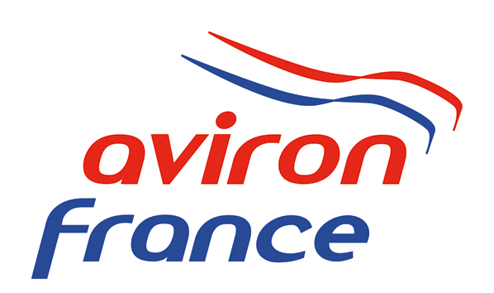

ATTESTATION
QUESTIONNAIRE DE SANTÉ « QS-SPORT »

Dans le cadre du renouvellement de ma licence et conformément à la réglementation du Code du sport et du règlement médical de la FFA,
je, soussigné(e) M/Mme,
atteste avoir renseigné(e) le questionnaire de santé QS-Sport - Cerfa N°15699*01 et avoir répondu par la négative à toutes les questions.

Date et signature du licencié(e)

